SISTEM INFORMASI BARCODE PERPUSTAKAAN DESA BINUR BERBASIS WEB

Bambang
bambangb19@gmail.com
Fanny Brawijaya1
Universitas Nurul Jadid, Probolinggo, Jawa Timur fannybrawijaya@gmail.com

Muhammad Rofiqi2
Universitas Nurul Jadid, Probolinggo, Jawa Timur @gmail.com

M. Kifliyanto3
Universitas Nurul Jadid, Probolinggo, Jawa Timur @gmail.com

M. Luqman Hakim4
Universitas Nurul Jadid, Probolinggo, Jawa Timur @gmail.com

Mohammad Ali Makki5
Universitas Nurul Jadid, Probolinggo, Jawa Timur @gmail.com

Luthfi Fu’ady6
Universitas Nurul Jadid, Probolinggo, Jawa Timur @gmail.com

Mirza Alief Nurzahwa7
Universitas Nurul Jadid, Probolinggo, Jawa Timur @gmail.com
Abstract
The Binur Village Library is used by visitors as a medium to find references and places to learn. The problem faced by the Binur Village library is that it does not have a web-based library information system to serve the needs of users. This study aims to analyze, design, and implement a web-based library information system, as well as testing. The system development method uses analysis and design using Flowcharts, implemented with the CodeIgniter programming language and MySQL as data storage. The result of the research is a library information system that can collect data on members, serve borrowing and return book transactions directly, search for books, make reports on borrowing books and register members at the Binur Village library.

Keywords: Keywords: Library, information system, Web, CodeIgneter

Abstrak
Perpustakaan Desa Binur difungsikan pengunjung sebagai media untuk mencari referensi dan tempat belajar. Permasalahan yang dihadapi perpustakaan Desa Binur adalah tidak mempunyai Sistem Informasi perpustakaan berbasis web untuk melayani kebutuhan pengguna.
Penelitian ini bertujuan untuk menganalisis, merancang, dan mengimplementasi sebuah sistem informasi perpustakaan berbasis web, serta dilakukan pengujian. Metode pengembangan sistem menggunakan analisis dan perancangan menggunakan Flowchart, diimpelementasikan dengan bahasa pemrograman CodeIgniter dan MySQL sebagai tempat penyimpanan data. Hasil penelitian adalah sebuah system informasi perpustakaan yang dapat melakukan pendataan anggota, melayani transaksi peminjaman dan pengembalian buku secara langsung, pencarian buku, membuat laporan peminjaman buku serta mendata anggota pada perpustakaan Desa Binur

Kata Kunci: Perpustakaan, Sistem informasi, Web, CodeIgneter

Pendahuluan
Pada zaman era sekarang ini perkembangan teknologi berkembang pesat, dengan adanya teknologi meningkatkan kualitas dari kerja yang mau dilakukan, adapun adanya pada suatu sistem informasi yang akurat dalam penyajian informasinya.
Untuk meningkatkan pengetahuan yang peran pada perpustakaan sangat penting dalam kebutuhannya, ditengah siswa oleh karena itu perpustakaan dapat meningkatkan ilmu pengetahuan kepada siswanya. Dalam pelayanan luas maka dari itu dapat memanfaatkan teknologi informasi dapat membantu memenuhi kebutuhan siswa maupun segi pelayanan perpustakaan desa,

sehingga dalam pengolahan datanya dapat dilakukan dengan cara cepat dan akurat. Saat ini adanya fasilitas di Perpustakaan Desa Binur mengalami kemajuan: ruang perpustakaan. Adapun aktifitas kegiatan yang dilakukan seperti pada perpustakaan yaitu pengolahan data, peminjaman, ataupun pengembalian, dan juga denda pengembalian buku. Dalam proses pengolahan data perpustakaan desa Binur dilakukan secara manual atau konvensional yaitu proses catatan data buku, anggota, data peminjaman, data pengembalian dan denda masih dilakukan buku nota biasa. Untuk proses berjalan di perpustakaan yaitu setiap siswa di sekolah perpustakaan desa

Binur yang akan meminjam buku ke perpustakaan terus dicatat oleh petugas perpustakaan dimana dalam sekali meminjam diberi satu minggu. Maka jika dari siswa yang meminjam buku terlambat dalam pengembalian akan dikenakan denda dari setiap buku. Sistem informasi barcode perpustakaan desa berbasis web menggunakan suatu bahasa pemrograman dengan menggunakan alat barcode, dapat mempermudah petugas dalam mengelola data peminjaman buku dan pengembalian buku perpustakaan, untuk proses pencarian buku, pengolahan data anggota akan cepat efektif dan efisien.
Beberapa penelitian Penelitian pertama oleh jurnal (speed) Fakultas Teknologi Informatika Universitas Surakarta (UNSA) volume 9 Nomor 2 Agustus 2012 dimuat naskah dengan judul “Pembangunan Sistem Informasi Perpustakaan Pada Sekolah Menengah Pertama Negeri 4 Karang Tengah“yang ditulis oleh Sulastri, Bambang Eka Purnama, Sukadi, diuraikan bahwa Perpustakaan adalah infrastruktur yang sangat vital bagi suatu institusi atau bagi lembaga pendidikan, perpustakaan didirikan untuk memenuhi
kebutuhan informasi masyarakat, khususnya untuk masyarakat dari ekonomi lemah. Selama ini pelayanan yang diberikan oleh perpustakaan Sekolah Menengah Pertama (SMP) Negeri 4
Karangtengah masih menggunakan cara – cara yang konvensional dan bisa menghambat proses transaksi peminjaman di perpustakaan tersebut. Dengan adanya hal ini maka untuk mengatasinya dibuatlah suatu perangkat lunak yang bisa membantu petugas perpustakaan dalam hal proses peminjaman serta pengelolaan data buku perpustakaan Sekolah Menengah Pertama (SMP) Negeri 4 Karangtengah. Sistem ini nantinya diharapkan dapat menghasilkan kemudahan dalam pengelolaan di perpustakaan, sehingga perkembangan dalam proses pengolahan data-data buku akan berlangsung dengan cepat.
Penelitian kedua oleh Pada jurnal (speed) Fakultas Teknologi Informatika Universitas Surakarta (UNSA) volume 2 Nomor 2 Agustus 2012 dimuat naskah dengan judul “Pembuatan Sistem Informasi Perpustakaan Pada SMP Muhammadiyah 7 Surakarta“ yang ditulis oleh Arip Aryanto, Berliana Kusuma Riasti ST.M.Eng diuraikan

bahwa sistem Informasi Perpustakaan di SMP Muhammadiyah 7 Surakarta masih menggunakan cara manual yaitu pencatatan peminjaman, pengembalian, data koleksi ,data anggota dan denda, sehingga membutuhkan waktu yang lama untuk mendapatkan informasi yang diinginkan. Oleh karena itu dibutuhkan sistem informasi perpustakaan yang memadai untuk memproses pendataan anggota, data koleksi, proses peminjaman, pengembalian, denda, dan menghasilkan informasi yang cepat dan tepat. Dengan memanfaatkan “Sistem Informasi Perpustakaan di SMP Muhammadiyah 7 Surakarta” ini maka tingkat pelayanan kepada siswa menjadi lebih baik dari sebelumnya. Dalam penelitian ini akan di kemukakan bagaimana sistem informasi barcode perpustakaan desa Binur berbasis web beserta penerapannya.

Metode
Pada aplikasi sistem informasi perpustakaan desa membutuhkan caranya ataupun sebuah metode untuk menghasilkan sebuah aplikasi yang bisa bermanfaat bagi masyarakat.

Adapun metode penelitian digunakan dalam penelitian menggunakan metode kualitatif. Dengan metode kualitatif ini bisa dalam pengumpulan data yang digunakan dihasilkan dengan wawancara dan observasi.
Tahapan kerangka pemikiran dapat dilihat pada Gambar 1
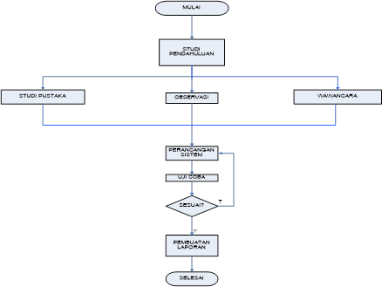

Model pengembangan yang digunakan dalam penelitian ini adalah model pengembangan waterfall. Model Waterfall ialah suatu proses pengembangan perangkat lunak berurutan, di mana kemajuan dipandang sebagai terus mengalir ke bawah (seperti air terjun) melewati fase-fase perancangan, permodelan,

implementasi (konstruksi), dan pengujan. Dalam pengembangan waterfall memiliki beberapa tahapan runtut : requerement (analisis kebutuhan), design sistem (system design), coding & testing penerapan program pemeliharaan (Tristinto, 2018).

Model Pengembangan

Dalam langkah - langkah penelitian model pengembangan waterfall pada gambar 2 tersebut, akan dijelaskan lebih terperinci, yaitu sebagai berikut:

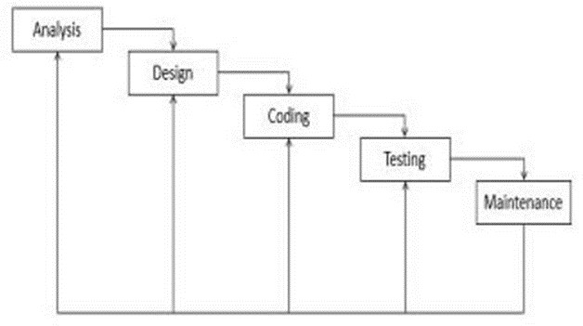

Requirement (Analisis Kebutuhan)
- Observasi
Observasi di lakukan di Kantor Desa Binur untuk mendapatkan informasi yang mengenai proses penyampaian perpustakaan desa selama ini berjalan. Observasi untuk mengumpulan data berkaitan dengan perpustakaan desa di Kantor Desa Binur untuk
melihat objek yang diteliti. Penelitian mendapatkan berapa data di lakukan seperti pengolahan data, peminjaman, ataupun juga denda pengembalian buku.
- Wawancara
Wawancara dilakukan di Kantor Desa Binur dengan saudara Hasan Basri, S.Pd.I selaku kepala desa di Kantor Desa Binur untuk mendapatkan kebutuhan pengguna secara langsung dengan bertanya .
- Studi Literatur
Pada ditahap ini bertujuan untuk mengenali dan mendapatkan informasi dari suatu konsep penerapan terhadap sistem yang dibuat. Studi pustaka juga dilakukan untuk mendapatkan referensi teori-teori terkait terhadap kasus/permasalahan yang ada. Referensi ini bisa didapat pada sebuah jurnal, artikel, buku, beberapa situs di internet.

Design System (Desain Sistem) Pada tahap desain ini merancang sistem yang akan dibuat menggunakan beberapa bagian yang akan dijajadikan acuan programmer dalam membuat sistem. Bagian – bagian tersebut terdiri atas Flowchart Sistem, DFD (Data Flow Diagram), ERD (Entity Relationship Diagram) serta

membuat desain Form aplikasi yang akan digunakan.

Coding & Testing (Penulisan Sinkode Program / Implemention)
Pada tahap ini merupakan implementasi kasus/permasalahan ke sebuah bahasa pemerograman yang kita kenal dengan istilah koding. Pada tahap ini web editor yang digunakan Microsoft Visual Code dan bahasa pemrograman PHP.

Penerapan / Pengujian Program (Integration & Testing).
Pengujian sistem yang akan dilakukan dalam aplikasi ini yaitu dengan melakukan pengujian secara internal (blackbox testing testing) dan pengujian secara eksternal (user).

Pemeliharaan (Operation & Maintenance)
Setelah itu tahap penerapan atau pengujian program selesai, untuk tahap selanjutnya melakukan perawatan pada perangkat lunak yang dibuat yaitu sistem informasi barcode perpusdes Binur berbasis web dirancang menggunakan bahasa pemrograman web PHP. Perawatan
ini dilakukan seorang administrator dimana bisa meningkatkan kualitas aplikasi tersebut sangat lebih baik.

Hasil dan Pembahasan

Rekayasa Kebutuhan (Requirement)
Rekayasa kebutuhan dapat dibagi menjadi 2 bagian. Yaitu kebutuhan fungsional dan kebutuhan Non- fungsional :
    - Kebutuhan fungsional Petugas dapat menginput,data anggota, data buku, transaksi peminjaman.
      - Anggota dapat melihat data peminjaman dan pengembalian
      - Kepala Perpusdes dapat melihat laporan peminjaman dan pengembalian

Kebutuhan Non-fungsional
- Perangkat Keras
(Hardware)

  - Personal Computer(PC)/ Laptop

  - Processor minimal intel
(R) Core i3

  - Ram minimal 2048MB

  - Hardisk 250GB

  - Printer

- Perangkat Lunak (software)

  - Sistem Operasi Windows 8
  - Xampp Control Panel V3.2.2
  - Microsoft visio 2007
  - PowerDesaigner6
  - MySQL
  - Google Chrome.

Hasil Observasi dan Wawancara
Dari hasil observasi dan wawancara berdasarkan data yang diperoleh yang dilampirkan dihasil wawancara maka sangat membutuhkan sebuah sistem perpurdes, maka pada analisis data penelitian akan menjabarkan langkah- langkah model Waterfall di mulai dari rekayasa kebutuhan, desain, implementasi.

Desain Sistem
Adapun tahapan dalam proses pelaksanaan penelitian ini, agar terhindar dari kesalahan yang mungkin terjadi dalam perancangan dan pembangunan Sistem Informasi Barcode Perpustakaan Desa Binur Berbasis Web

Desain Flowchart
    - Desain Flowchart Sistem Lama

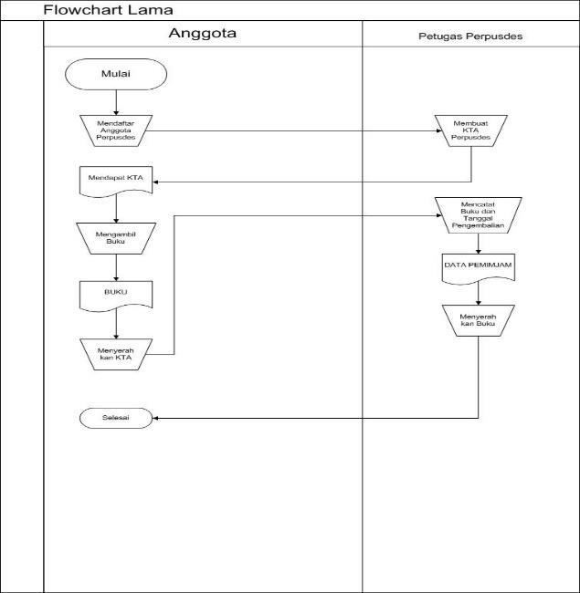

      - Desain flowchart sistem baru
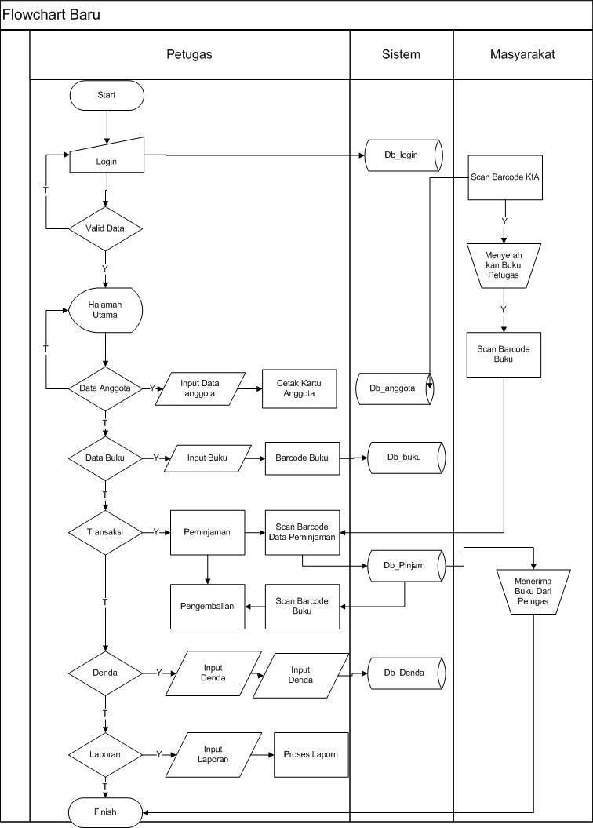

Diagram Alur Data (Data Flow Diagram)
- Context Diagram
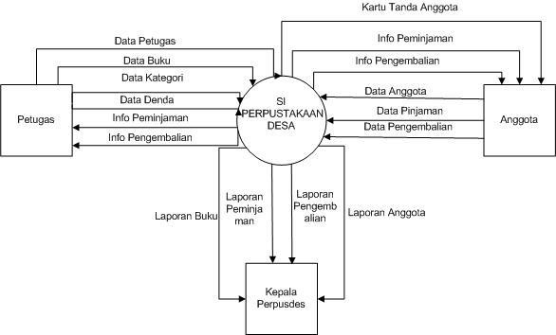

- Data Flow Diagram Level 1
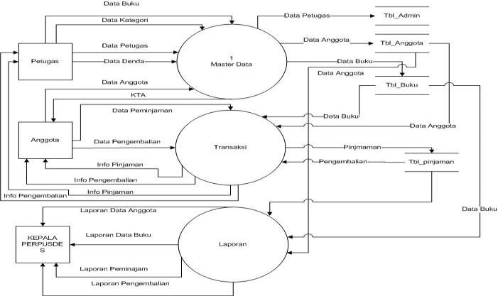
  - Entity Relationship Diagram (ER-D)
    - Gambar Entity Relationship Diagram (ER-D)

Desain Database

- Database log-in

Name | Type | Collation | Attribute | Null | Default
Id_login | int(11) | utf8mb4_ge neral_ci | AUTO_IN CREMENT | No | None
Barcode_Ang  gota | varchar(100) | utf8mb4_ge  neral_ci |  | No | None
User | varchar(255) | utf8mb4_ge  neral_ci |  | No | None
Pass | varchar(255) | utf8mb4_ge  neral_ci |  | No | None
Level | varchar(255) | utf8mb4_ge  neral_ci |  | No | None
Nama | varchar(255) | utf8mb4_ge  neral_ci |  | No | None
Tempat_lahir | varchar(255) | utf8mb4_ge  neral_ci |  | No | None
Tgl_lahir | varchar(255) | utf8mb4_ge  neral_ci |  | No | None
Jengkel | varchar(255) | utf8mb4_ge  neral_ci |  | No | None
Alamat | Text | utf8mb4_ge  neral_ci |  | No | None
Telephone | varchar(255) | utf8mb4_ge  neral_ci |  | No | None
Email | varchar(255) | utf8mb4_ge  neral_ci |  | No | None
Foto | varchar(255) | utf8mb4_ge  neral_ci |  | No | None

- Database buku
Name | Type | Collation | Attribute | Null | Default
Id_buku | int(11) | utf8mb4_gen  eral_ci | AUTO_INC  REMENT | No | None
buku_id | varchar(255) | utf8mb4_gen  eral_ci |  | No | None
Barcode_buku | varchar(100) | utf8mb4_gen  eral_ci |  | No | None
Id_kategoeri | int(11) | utf8mb4_gen  eral_ci |  | No | None
Id_Rak | int(11) | utf8mb4_gen  eral_ci |  | No | None
Sampul | varchar(255) | utf8mb4_gen  eral_ci |  | No | None
Isbn | varchar(255) | utf8mb4_gen  eral_ci |  | No | None
lampiran | varchar(255) | utf8mb4_gen  eral_ci |  | No | None
Title | varchar(255) | utf8mb4_gen  eral_ci |  | No | None
Penerbit | varchar(255) | utf8mb4_gen  eral_ci |  | No | None
Pengarang | varchar(255) | utf8mb4_gen  eral_ci |  | No | None
Thn_buku | varchar(255) | utf8mb4_gen  eral_ci |  | No | None
Jml | int(11) | utf8mb4_gen  eral_ci |  | No | None
Isi | Text | utf8mb4_gen  eral_ci |  | No | None

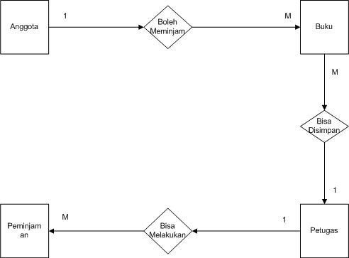

  - Database Pinjam
Name | Type | Collation | Attribute | Null | Default
Id_pinjam | int(11) | utf8mb4_ge  neral_ci | AUTO_IN  CREMENT | No | None
Pinjam_id | varchar(255) | utf8mb4_ge  neral_ci |  | No | None
Anggota_  id | varchar(100) | utf8mb4_ge  neral_ci |  | No | None
Buku_id | int(11) | utf8mb4_ge  neral_ci |  | No | None
Status | int(11) | utf8mb4_ge  neral_ci |  | No | None
Tgl_pinja  m | varchar(255) | utf8mb4_ge  neral_ci |  | No | None
Lama_pinj  am | int(11) | utf8mb4_ge  neral_ci |  | No | None
Tgl_balik | varchar(255) | utf8mb4_ge  neral_ci |  | No | None
Tgl_kemb  ali | varchar(255) | utf8mb4_ge  neral_ci |  | No | None

  - Database Kategori
Name | Type | Collation | Attribute | Null | Default
Id_Katego ri | int(11) | utf8mb4_g eneral_ci | AUTO_IN CREMENT | No | None
Nama_kate  gori | varchar(25  5) | utf8mb4_g  eneral_ci |  | No | None

  - Database denda
Name | Type | Collation | Attribute | Null | Default
Id_denda | int(11) | utf8mb4_g eneral_ci | AUTO_IN CREMENT | No | None
Pinjam_id | varchar(25  5) | utf8mb4_g  eneral_ci |  | No | None
Denda | varchar(25  5) | utf8mb4_g  eneral_ci |  | No | None
Lama_wak  tu | int(11) | utf8mb4_g  eneral_ci |  | No | None
Tgl_denda  a | varchar(25  5) | utf8mb4_g  eneral_ci |  | No | None

Desain Interface

- Desain Input Output
o Halaman login
  - Tampilan Halaman Utama

HALAMAN UTAMA
LOGO
Pengguna | JUMLAH  Anggota | JUMLAH  Buku | JUMLAH  Peminjam
Buku | JUMLAH  Anggota | JUMLAH  Buku | JUMLAH  Peminjam
Transaksi
Denda
  - Tampilan Input Buku

Input Buku
Barcode: ……. |  |  | Tahun Terbit : ….
Kategori : Pilih Kategori |  | Ex : - Php , | Jumlah Buku : ….
 |  | – Sosial dll | Jumlah Buku : ….
Rak : Pilih Rak Buku |  | Ex : Rak Buku 1, Rak Buku 2 dst | Foto : ….
Judul Buku : |  |  | Ket : ….
Nama Pengarang :
Nama Penerbit :
  - Tampilan Transaksi

Data Transaksi |  | Data Buku
No. Peminjaman : …….. |  | Kode_Buku :
Tgl_Peminjaman : …….. |  | Data Buku :
Id Anggota : ………..
Biodata Anggota : …….
Lama Peminjaman : ……
 |  | Simpan | Kembali

Implementasi

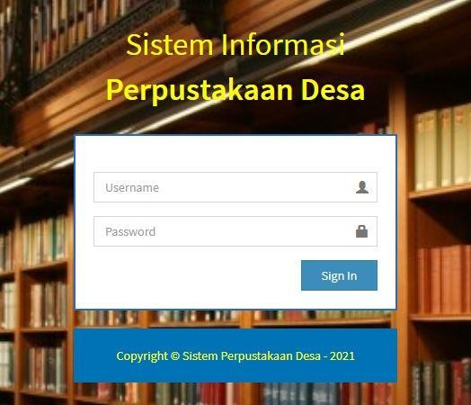
o Halaman Log-in

LOGIN
password

Username

- Halaman Menu Utama
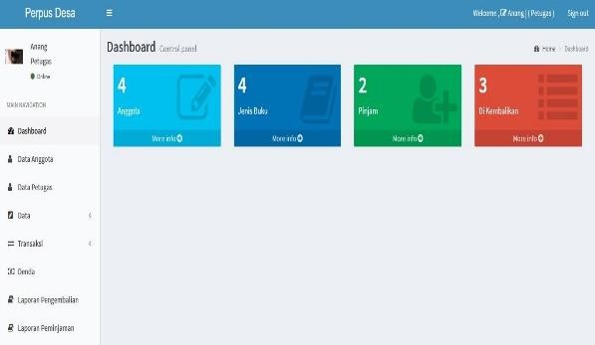

- Halaman Pengguna/ Anggota
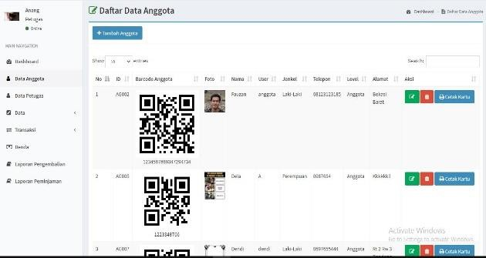

- Halaman Data Buku
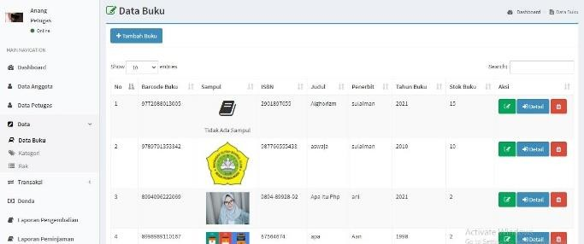

- Halaman Tambah
- Halaman Transaksi Pinjaman
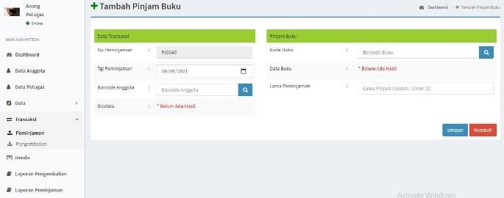

- Halaman Transaksi Pengembalian
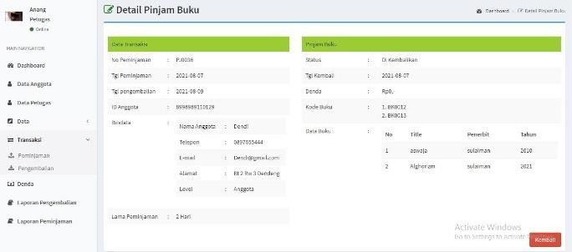

- Halaman Data Pengembalian

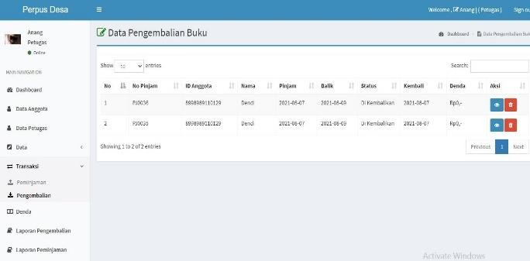

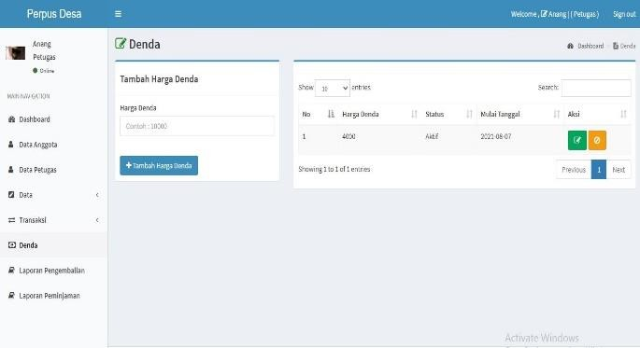
- Halaman Denda

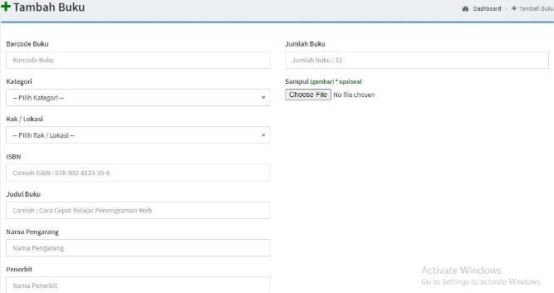

Revisi Produk

Dari hasil observasi dan wawancara berdasarkan data yang diperoleh, maka pada analisis data penelitian akan menjabarkan langkah-langkah model Waterfall di mulai dari pengujian dan pemeliharaan.

Pengujian
Pengujian aplikasi diagnosa dilakukan untuk mengetahui implementasi kesesuaian dengan perancangan yang dilakukan sebelumnya. Adapun pengujian sistem yang dilakukan yaitu dengan melakukan pengujian internal (Black Box Testing) dan pengujian eksternal (Kuesioner).
- Pengujian Internal (blackbox testing) Pengunjian internal dilakukan dengan cara menguji program langsung kepada seorang pakar, adapun pakar yang menguji langsung sistem ini adalah Bapak Bambang, M.Kom dosen di Universitas Nurul Jadid.

Tabel 1
Hasil Pengujian Internal Oleh Pakar

NO | Form | Target yang ingin dicapai | Hasil yang diinginkan | Kesesuaian
 |  |  |  | Sesuai | Tidak
1 | Form login | Berhasil untuk melakukan login | Petugas bisa login untuk masuk atau memulai sistem  informasi perpusdes
2 | Menu utama / dashboar  d | Menampilkan halaman utama aplikasi | Menampilkan menu utama petugas telah memasuki sistem
3 | Menu daftar  anggota | Mengelola data anggota | Berhasil melakukan tambah/edit/hapus pada data  anggota
4 | Menu  daftar buku | Mengelola data buku | Berhasil melakukan  tambah/edit/hapus pada data buku
5 | Menu daftar  peminjam | Mengelola data peminjaman buku | Berhasil melakukan tambah/edit/hapus pada data  peminjaman buku
6 | Menu daftar pengemb alian  buku | Mengelola data pengembalian buku | Berhasil melakukan tambah/edit/hapus pada data pengembalian buku
7 | Menu logout | Berhasil mengakhiri sistem | Berhasil mengakhiri sistem dan kembali ke halaman login

- Pengujian Eksternal
Pengujian Eksternal dilakukan dengan cara menguji menggunakan kuesioner kepada pihak bersangkutan yaitu Kepala Desa dan perangkat desa Binur. Adapun hasil perhitungan skala likert pengujian Sistem Perpusdes yang terdiri dari 9 Perangkat dan 1 Kepala Desa Binur didapatkan data sebagai berikut :

Tabel 2
Hasil Pengujian Eksternal
No. | Target ingin dicapai | Kesesuaian
No. | Target ingin dicapai | Sangat | Setuju | Kurang | Tidak
No. | Target ingin dicapai | Setuju | Setuju | Setuju | Setuju
1 | Apakah aplikasi sistem informasi dapat berjalan dengan baik ? | 5 | 5 | 0 | 0
2 | Apakah aplikasi sistem informasi dapat membantu peminjaman buku di  perpustakaan desa? | 6 | 4 | 0 | 0
3 | Apakah menu yang  ada sudah cukup | 1 | 4 | 5 | 0
4 | Apakah tampilan atau  desain aplikasi sudah menarik? | 1 | 8 | 1 | 0
5 | Apakah aplikasi bisa di oprasikan dengan  mudah oleh user ? | 4 | 6 | 0 | 0
 | Total | 17 | 27 | 6 | 0

Tabel 3 Bobot Nilai
A | 4
B | 3
C | 2
D | 1

Tabel 4 Presentase Nilai
Jawaban | Keterangan
0% - 24,99% | Kurang
25% -  49,99% | Cukup
50% -  74,99% | Baik
75% -100% | Sangat Baik

Dari data yang sudah didapat diatas kemudian dikalikan setiap point dengan bobot yang sudah ditentukan dengan tabel bobot nilai. Adapun hasil perhitungan jawaban responden sebagai berikut :

Perolehan Skor

SS | = | 4 x 17 = 68
S | = | 3 x 81 = 81
KS | = | 2 x 6 = 12
TS | = | 1 x 0 = 0

- Skor Hasil Pengumpulan Data
SKP | = | 68+ 81 + 12 + 0
 | = | 161

- Skor Ideal

Skor  Ideal | = | 4 x 5 x 10
 | = | 200

- Nilai Akhir

P | = | 161  ( ) x 100 % 200
 | = | 80, 5 %

Berdasarkan rating scale menggunakan skala interpretasi likert dapat disimpulkan bahwa Sistem Informasi Barcode Perpustakaan Desa Binur berbasis Web layak digunakan dan sangat baik untuk digunakan

dengan perhitungan pengujian sebesar 80, 5 %.

Kesimpulan
Dari penelitian yang telah dilakukan, maka di simpulkan :
- Penelitian ini berhasil merancang dan membangun sistem informasi barcode pepustakaan desa Binur berbasis web.
- Sistem informasi barcode pepustakaan desa Binur berbasis web ini untuk memudahkan petugas perpusdes dalam melayani masyarakat dalam pendataan buku dan peminjaman serta pengembalian buku.
- Sistem informasi barcode pepustakaan desa Binur berbasis web ini dapat membuat laporan secara berkala yang dapat diajukan ke Kepala Perpusdes.
- Hasil pengujian berdasarkan hasil angket kepada 10 responden masyarakat Binur yang menyatakan 80,
5 % (sangat baik) sehingga Sistem informasi barcode perpusdes ini layak digunakan.

DAFTAR PUSTAKA
Adi Prawira, Y. B. (2018). Perancangan Sistem Informasi Perpustakaan Di SMKN 01 Kedung Waru Tulungangung. Genertion Jurnal / Vol. 2 NO 2 e-ISSN : 2549 - 2233 / p-ISSN :
2580-4952, 73 - 82.

Deanna Durbin Hutagalung1, F. A. (2018). RANCANG BANGUN SISTEM INFORMASI PERPUSTAKAAN BERBASIS WEB PADA SMK CITRA NEGARA DEPOK . Jurnal
Rekayasa Informasi, Vol. 7, No.1, ISSN 2252-7354 , 13 -
22.

Kristian Reza Destiawan1), M. Z. (2018). Sistem Informasi Perpustakaan Ruang Publik Terpadu Ramah Anak Berbasis Web. Jurnal sains dan teknologi ISSN 2356 - 4393, 84-95.
Rahayu, I. D. (2016). Sistem Informasi Perpustakaan Berbasis Web Di Balai Pengkajian dan Pengembangan Komunikasi Dan Informatika Surabaya. Jurnal Kominukasi, Media Dan Informatika VoL 5 NO 3,
143 - 152.

Wahyu Hidayat Ibrahim, 2. M. (2017). SISTEM INFORMASI PELAYANAN PUBLIK BERBASIS WEB PADA DINAS PEKERJAAN UMUM KABUPATEN KAMPAR .
Jurnal Ilmiah Rekayasa dan Manajemen Sistem Informasi, Vol. 3, No. 2,, 17-
22 .

Yusri. (2015). SISTEM INFORMASI PERPUSTAKAAN BERBASIS WEB PADA SMP FRATER MAKASSAR . Yusri / JUPITER Vol. XIV No.2 , 66-78.
E. Budiarti, “Sistem Informasi Pada Perpustakaan,” 27 Maret 2014. [Online]. Available: https://erlisbudiarti.wordpr ess.com/2014/03/27/537/co mment-page-1. [Accessed
14 Januari 2017].

Anhar, Panduan Menguasai PHP dan MySQL secara otodidak, Jakarta: Media Kita, 2010, hlm. 21
Kadir, Abdul. 2003. “Dasar Pemograman Web Dinamis Menggunakan PHP”. Andi Offset. Yogyakarta.
Y. Kustiyahningsih & D. R. Anamisa, Pemrograman Basis Data Berbasis Web Menggunakan PHP & MySQL, Yogyakarta: Graha Ilmu, 2011, hlm. 4.

Sulastri. (2013). Pembangunan Sistem Informasi Perpustakaan Pada Sekolah Menengah Pertama (SMP) Negeri 4 Karangtengah, Speed Journal - Indonesian Jurnal on Computer Science
– Vol 10 No 2 – Mei 2013
, ISSN 1979 – 9330,

Sulastri Bambang Eka Purnama Sukadi, Pembangunan
Sistem Informasi Perpustakaan Pada Sekolah Menegah Pertama (SMP)
Negeri 4 Karang Tengah. Speed Web – Volume 9 Nomor 2 – 2012 ISSN :
1979-9330.

Arip Aryanto¹ Berliana Kusuma RiastST.M.Eng², Pembuatan Sistem Informasi Perpustakaan Smp Muhammadiyah 7 Surakarta. Speed Web – Volume 2 Nomor 2 – 2012 ISSN : 977
2088015. Hal 1-8.

Suwarno,Wiji, Dasar-Dasar Ilmu Perpustakaan Sebuah Pendekatan Praktis Ar-Ruzz Sitorus, L. (2015). Algoritma Dan Pemrograman (1st ed.). Yogyakarta

